Prijava v storitev sBiblos z AAI vpisnimi podatki

- Na vrhu spletne strani klikni na gumb ArnesAAI.
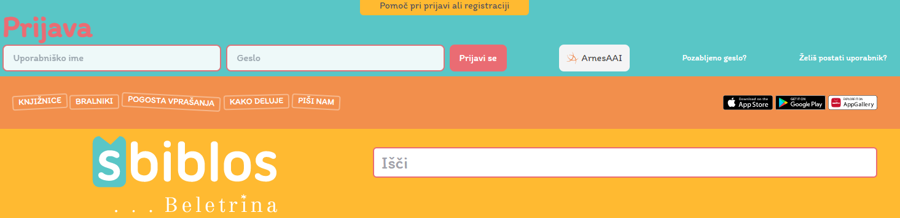

2. Odpre se novo okno, kjer moraš izbrati svojo domačo organizacijo –Arnes.
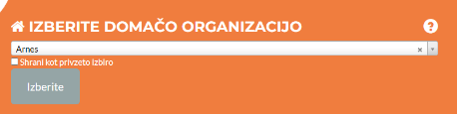

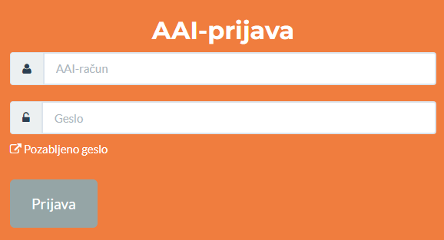
3. Po izbiri domače organizacije se pojavita dve vpisni polji, kamor moraš vpisati svojo AAI uporabniško ime in geslo.

4. Po uspešnem vpisu z AAI vpisnimi podatki si lahko na sBiblosu izposodiš e-knjigo.

Izposoja e-knjige na sBiblosu

- Poišči e-knjigo, ki si jo želiš izposoditi. Ko najdeš želeno e-knjigo, pritisni gumb Izposodi
- Prikaže se potrditveno okno, kjer izposojo potrdiš s ponovnim pritiskom na gumb Izposodi.
- Po uspešni izposoji, se izposojena e-knjiga prikaže v uporabniškem oknu na vrhu strani.
- Izposojena e-knjiga je sedaj pripravljena na prenos in branje na osebnem računalniku.

Branje izposojene e-knjige na osebnem računalniku
- Za branje e-knjig na osebnem računalniku potrebuješ program Adobe Digital Editions, ki si ga lahko brezplačno namestiš.
- Za namestitev klikni na povezavo na spletni strani sBiblos.
- Ko je program nameščen na tvojem osebnem računalniku ga avtoriziraj s sBiblos računom.
Avtorizacija programa Adobe Digital Editions z računom sBiblos (le ob prvi uporabi)
- V orodni vrstici izberi Help > Authorize Computer.
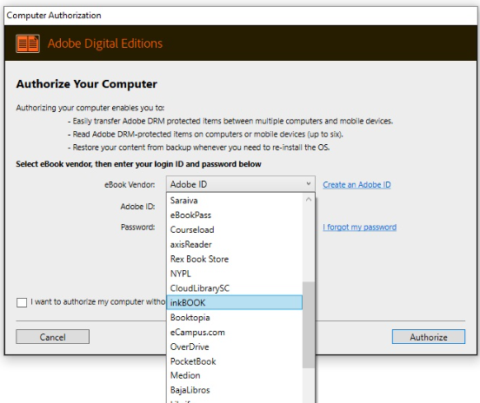
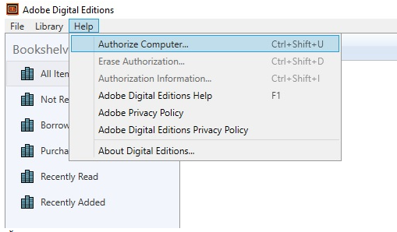

- V spustnem meniju izberi
možnost inkBOOK.

- Vneseš sBiblos uporabniške podatke, ki jih najdeš na zavihku na vrhu spletne strani sBiblos.
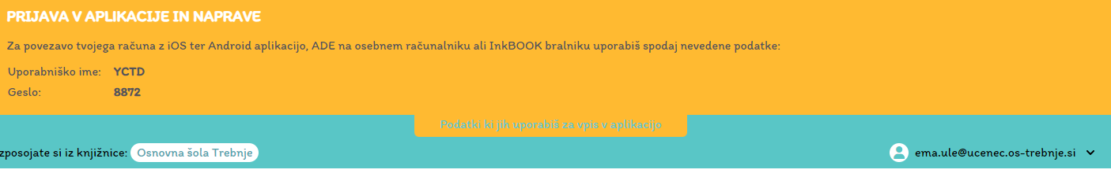
XYZV
6975

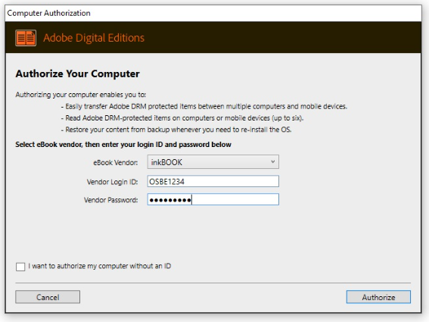

inkBOOK
XYZV
6975

- Avtorizacijo programa Adobe Digital Editions je potrebno izvesti samo ob prvi uporabi.
XYZV
6975

- Sedaj se lahko vrneš na spletno stran sBiblos, kjer si lahko preneseš izposojeno e-knjigo. Pod izposojeno e-knjigo pritisni gumb Prenesi, da e-knjigo preneseš na osebni računalnik.
- Po končanem prenosu, poišči preneseno datoteko s končnico acsm in jo odpri s programom Adobe Digital Editions.

